**Pola Pembagian Kerja pada Keluarga yang Bekerja di Industri Batu Bata Desa Korleko Lombok Timur**

**Istiharatul Mubayyinah1*, Syafruddin2, Nursaptini3, Hamidsyukrie ZM4**

Program Studi Pendidikan Sosiologi Universitas Mataram

[istiharatulmubayyinah@gmail.com1](mailto:istiharatulmubayyinah@gmail.com1), [syafruddin_fkip@unram.ac.id](mailto:syafruddin_fkip@unram.ac.id), [nursaptini@unram.ac.id3](mailto:nursaptini@unram.ac.id3), [hamidsyukriezm@unram.ac.id](mailto:hamidsyukriezm@unram.ac.id)4

**ARTICLE INFO**

*History of the article :*

Received

Revised

Accepted

Publish

**Keywords:**

Kata Kunci: Pola, pembagian kerja, keluarga, buruh industri.

*Keywords: Patterns, division of labor, family, industrial labor.*

***ABSTRACT***

Tujuan penelitian ini untuk mengidentifikasi dan menganalisis pola pembagian kerja orangtua pada keluarga yang bekerja di industri batu-bata Desa Korleko. Metode yang digunakan adalah pendekatan kualitatif dengan metode studi kasus. Jenis data dalam penelitian ini adalah data primer dan data sekunder. Sedangkan sumber data dalam penelitian ini adalah subjek penelitian yang merupakan pekerja buruh dan merupakan orangtua yang memiliki tanggungan anak dan informan kunci dalam penelitian ini adalah kader Desa Korleko, pemilik industri batu bata, dan buruh batu bata. Pengumpulan data pada penelitian ini menggunakan observasi terus terang atau tersamar, wawancara semi struktur, dan dokumentasi. Analisis data menggunakan model Miles and Hubermen dengan mereduksi data, menyajikan data, dan menarik kesimpulan. Uji keabsahan data menggunakan triangulasi sumber, triangulasi teknik, dan triangulasi waktu. Hasil penelitian ini menemukan pola pembagian kerja orangtua pada keluarga yang bekerja di buruh industri batu bata menemukan 3 bentuk pola pembagian kerja orangtua yaitu: 1) ayah sebagai *breadwinner*, 2) ibu sebagai *breadwinner* dan *housewife*, dan 3) ibu sebagai *housewife*.

**Abstract**

*The purpose of this study is to identify and analyze the pattern of division of parents' labor in families who work in the Korleko Village Brown Industry. The method used is a qualitative approach with the case study method. The types of data in this study are primary data and secondary data. While the data sources in this study are research subjects who are labor workers and are parents who have the dependents of children and key informants in this study are the cadres of Korleko Village, the owner of the brick industry, and brick laborers. Data collection in this study uses observations frankly or disguised, semi -structural interviews, and documentation. Data analysis uses the Miles and Hubermen model by reducing data, presenting data, and drawing conclusions. Data validity test uses source triangulation, technical triangulation, and time triangulation. The results of this study found the pattern of division of parents' labor in families who work in brick industry workers found 3 forms of parental labor division patterns, namely: 1) Father as Breadwinner, 2) Mother as Breadwinner and Housewife, and 3) Mother as a housewife*

**PENDAHULUAN**

Salah satu permasalahan fundamental yang terjadi di dalam keluarga adalah tidak berjalannya kesesuaian peran dan fungsi orang tua. Orang tua sebagai bagian dari keluarga memiliki peran penting dalam pengasuhan anak. Selain itu, keluarga memiliki fungsi yang harus dipenuhi seperti fungsi biologis, fungsi pendidikan, fungsi perlindungan, fungsi religius, fungsi sosialisasi, fungsi kasih sayang, fungsi ekonomis, dan fungsi rekreasi (Rakhmawati, 2015). Namun ditemukan terdapat beberapa keluarga yang tidak menjalankan peran dan fungsinya. Ketidaksesuaian peran dan fungsi yang terjadi dalam keluarga menunjukkan disfungsi dan non fungsi di dalam keluarga (Nuraida, 2018), jika pelaksanaan peran dan fungsi keluarga tidak optimal, maka akan menyebabkan keluarga yang rentan dan tidak sejahtera (Latifah, 2020). Robert K. Merton mengemukakan bahwa konsekuensi negatif dari disfungsi dapat menyebabkan suatu penyimpangan di dalam masyarakat (Ritzer, 2012).

Beberapa keluarga yang tidak menjalankan peran dan fungsi ditemukan pada keluarga buruh industri batu bata di Desa Korleko. Buruh merupakan orang yang bekerja dan mendapatkan upah atau imbalan sesuai dengan kesepakatan sebelumnya, baik secara harian, mingguan, maupun bulanan (Aravik, 2018). Dalam kasus ini buruh industri batu bata merupakan mereka yang bekerja dari pagi sampai sore hari dengan memilih bekerja untuk memenuhi kebutuhan yang tidak tercukupi dari buruh usia sekolah sampai orang tua. Namun banyak diantaranya juga mengakibatkan perhatian orang tua terkhususnya ibu mulai teralihkan karena sibuk bekerja. Kebanyakan istri-istri tidak mampu mengurus anak-anaknya hanya karena menghabiskan waktu untuk mencari nafkah bagi anak-anaknya (Batee & Alokasi, 2023).

Berdasarkan hasil wawancara pada tanggal 15, Maret 2023 didapatkan terdapat 30 kepala keluarga buruh yang suami dan istri sama-sama bekerja dan memiliki tanggungan anak. Dari 30 kepala keluarga, 8 kepala keluarga dengan rata-rata 2 anak tidak melanjutkan sekolah setelah lulus SMP atau SMA dikarenakan kurangnya biaya, kurangnya motivasi, dan kurangnya perhatian orang tua kepada anak. Sehingga mereka memilih untuk bekerja atau menikah. Sisanya masih bersekolah pada jenjang TK, SD, SMP, dan SMA. Diiantaranya terdapat dua anak yang bersekolah sambil bekerja sebagai buruh dan penggembala.

Selanjutnya berdasarkan wawancara dengan subjek penelitian, mereka tidak mendapat dukungan untuk melanjutkan pendidikan karena pemikiran orang tua terkait biaya pendidikan yang tinggi dan akhirnya anak hanya akan menjadi pengangguran atau berada di dapur padahal anak masih ingin melanjutkan pendidikan. Kemudian salah seorang subjek penelitian mengaku sudah tidak melanjutkan sekolah sejak berada di bangku kelas MTS dan tidak mendapatkan perhatian orang tua sehingga memilih untuk menjadi TKI dengan memalsukan data lahir. Berdasarkan data diatas, disfungsi dan non fungsi keluarga patut untuk diperhatikan. Oleh karena itu orang tua perlu melakukan pembagian kerja dalam keluarga untuk mengoptimalkan peran dan fungsinya. Sehingga penelitian ini bertujuan untuk mengidentifikasi dan menganalisis pola pembagian kerja orangtua pada keluarga yang bekerja di industri batu bata Desa Korleko Lombok Timur.

**METODOLOGI PENELITIAN**

Penelitian ini menggunakan pendekatan kualitatif dengan metode studi kasus. Data dalam penelitian ini dibedakan menjadi dua yaitu data primer dan data sekunder. Data primer dalam penelitian ini adalah data tentang pembagian kerja orang tua pada keluarga yang bekerja di industri batu bata Desa Korleko Lombok Timur. Sedangkan data sekunder dalam penelitian ini adalah data pembagian kerja orang tua pada keluarga yang bekerja di industri batu bata Desa Korleko Lombok Timur yang diperoleh melalui dokumen desa, literatur yang relevan, artikel, buku-buku yang berkaitan dengan pembagian kerja orang.

Cara yang digunakan untuk memilih subjek penelitian menggunakan teknik *Purposive Sampling*. Teknik *Purposive Sampling* akan menentukan kelompok yang menjadi informan sesuai dengan kriteria terpilih yang relevan dengan masalah penelitian tertentu (Bungin, 2007). Ukuran sampel dalam *purposive sampling* ditentukan atas dasar teori kejenuhan (ketika data baru sudah tidak membawa wawasan tambahan bagi peneliti). Subjek penelitian dalam penelitian ini merupakan pekerja buruh yang merupakan orang tua dan memiliki tanggungan anak dengan terlebih dahulu mencocokkan kriteria dengan subjek yang akan diteliti. Adapun kriteria dalam menentukan subjek penelitian yaitu: 1) Pekerja buruh batu bata., 2) Suami dan istri sama-sama bekerja., 3) Istri saja menjadi buruh., 4) Suami saja menjadi buruh., 5) Memiliki anak yang ditanggung., 6) Di Desa Korleko. Subjek dalam penelitian ini adalah orang tua yang bekerja sebagai buruh dan memiliki anak untuk dibesarkan yang ada di Desa Korleko Kecamatan Labuhan Haji Kabupaten Lombok Timur.

Teknik yang digunakan untuk mendapatkan informan dalam penelitian adalah teknik *Snowball Sampling* dengan tahapan sebagai berikut: 1) Peneliti terlebih dahulu menentukan key informan atau informan kunci., 2) Dari informan kunci peneliti memperoleh informan berikutnya untuk diwawancara oleh peneliti. Dengan demikian jumlah sampel sumber data akan semakin besar, seperti bola salju yang menggelinding (Sugiyono, 2012). Adapun informan kunci dalam penelitian ini adalah Kader Desa Korleko, pemilik industri batu bata, dan buruh batu bata.

Berdasarkan jenis penelitian ini yaitu penelitian kualitatif, maka teknik pengumpulan data meliputi teknik observasi, wawancara, dilengkapi dengan dokumentasi. Teknik observasi digunakan dalam penelitian ini untuk mengumpulkan informasi data primer sesuai dengan kebutuhan penelitian. Menurut Adler observasi ialah salah satu hal yang fundamental dalam penelitian kualitatif, khususnya ilmu-ilmu sosial dan perilaku manusia (Hasanah, 2016). Teknik observasi yang digunakan dalam penelitian ini adalah observasi terus terang atau tersamar. Dalam pengumpulan data menyatakan terus terang kepada subjek penelitian bahwa sedang melakukan penelitian dan dalam suatu keadaan akan melakukan observasi tersamar dalam pengumpulan data menyatakan terus terang kepada subjek penelitian bahwa sedang melakukan penelitian (Sugiyono, 2014). Teknik wawancara yang digunakan dalam penelitian ini adalah teknik wawancara semi struktur, yang merupakan wawancara dengan menggunakan instrumen penelitian berupa pertanyaan tertulis yang terstruktur namun dengan irama yang lebih bebas (Sugiyono, 2014).

Penelitian ini dianalisis menggunakan teknik analisis kualitatif model Miles and Hubermen dengan tahap-tahap sebagai berikut (Thalib, 2022): a. Reduksi Data (*Data Reduction*). Data yang direduksi dalam penelitian ini adalah data dari hasil voice recorder, kemudian hasil transkrip wawancara dan observasi memilih dan memilah sesuai dengan fokus penelitian yaitu pola pembagian kerja. b. Penyajian Data (*Data Display*). Data yang disajikan berkaitan dengan pembagian kerja orang tua pada keluarga yang bekerja di industri batu bata Desa Korleko Lombok Timur. c. Menarik Kesimpulan (*Verification*). Menarik kesimpulan dari data tersebut sesuai dengan fokus penelitian yaitu pola pembagian kerja orang tua pada keluarga yang bekerja di industri batu bata Desa Korleko Lombok Timur. Uji keabsahan data menggunakan teknik triangulasi yaitu triangulasi sumber, triangulasi teknik, dan triangulasi waktu.

**HASIL DAN PEMBAHASAN**

1. **Hasil Penelitian**

Desa Korleko Selatan, Kecamatan Labuhan Haji, Kabupaten Lombok Timur. Memiliki batas wilayah pada sebelah utara adalah Desa Korleko Kec. Labuhan Haji, batas wilayah sebelah selatan adalah kelurahan Ijobalit Kec. Labuhan Haji, batas wilayah sebelah timur adalah selat alas, dan batas wilayah sebelah barat adalah Desa Lenek Lauq Kec. Aikmel.

Adapun deskripsi data hasil penelitian melalui observasi dan wawancara sebagai berikut.

Pada hari Jum’at, tanggal 1 September 2023 pukul 09:40 WITA. Peneliti melakukan observasi di Industri batu bata yang dimiliki (sewa) oleh subjek 8 di Dusun Lembak Lauq Desa Korleko Selatan Kecamatan Labuhan Haji Kabupaten Lombok Timur. Pada saat melakukan observasi peneliti melihat subjek 8 sedang mengawasi buruh yang sedang bekerja sembari membersihkan wilayah industri dan bersiap-siap untuk menyaring tanah. Saat proses wawancara subjek 8 sedang beristirahat sambil melakukan pengawasan kepada buruh yang sedang bekerja.

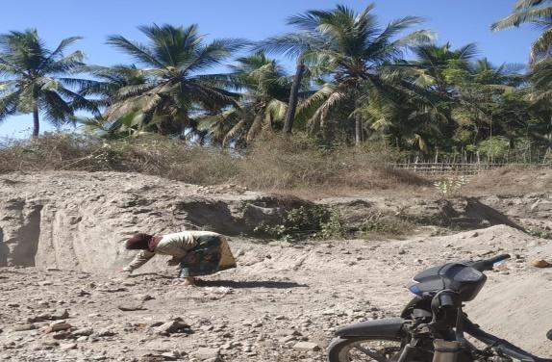

Gambar 1, Observasi pekerjaanorang tua

yang sedang mengumpulkan batu.

Observasi ini didukung dengan hasil wawancara subjek 8, wawancara dilakukan pada hari Jum’at, 1 September 2023, pukul 09:40 WITA bertempat di Industri batu bata milik subjek 8 yaitu di Dusun Lembak Lauq. Berikut adalah hasil wawancara dengan subjek 8 mengenai pola pembagian kerja orangtua.

*Wah 2 taon te bgawean tene, mesak te ngerumu ine semamak te lek melesie. Mun ngurus bale be ite se. Jege se te mongkak, nengke mun te mongkak tene be bureng se ite begawean. Mopok bares jerak-jerak magrib, ite se ngerumum pegawean lek balek pepe, be mun dek te begawean derek te kedu nyekolahang ne. Soalne be sekumbe lalok se meukte lek melesie. Emene se si ngirimang kepeng sekolah kence ite pepe se, metaang epe te kedu mangan be ite pepe se, ke bareng-bareng wah aran ne. Be mun dekne ojok melesie encong ne beu besekolah.*

Sudah 2 tahun saya bekerja di sini. Saya sendiri yang mengurus industri ini dan suami saya di Malaysia. Untuk mengurus rumah tangga itu saya. Saya memasak pagi-pagi, kalau saya masak di sini, pasti saya tidak akan bekerja jadi saya memasak di rumah. Mencuci baju biasanya saya sering setelah maghrib dan saya yang mengurus pekerjaan rumah semua.Karena kalau saya tidak bekerja tidak ada yang digunakan untuk menyekolahkan anak. Karena pendapatan di Malaysia tidaklah seberapa. Bapaknya yang mengirimkan uang sekolah dan saya juga, dan untuk kebutuhan makan juga saya yang mencari. Jadi semuanya berdua dengan suami untuk masalah keuangan. Kalau suami saya tidak ke Malaysia ya tidak mungkin anak bisa sekolah.

Berdasarkan hasil observasi dan wawancara dengan subjek 8 bahwa pola pembagian kerja yang digunakan oleh subjek 8 adalah ayah sebagai *bread winner* dengan cara memproduksi jasa di Malaysia sebagai TKI dan istri sebagai *housewives* bekerja mengurus rumah tangga dan memproduksi barang berupa batu bata dengan mengurus tempat industri batu bata yang dimilikinya.

Hasil observasi dan wawancara di atas didukung dengan hasil wawancara informan 3, wawancara dilakukan pada hari Sabtu, 2 September 2023 pukul 09:18 WITA bertempat di Industri batu bata milik informan 3 yaitu di Dusun Lembak Lauq Desa Korleko. Berikut adalah hasil wawancara dengan informan 3 mengenai pola pembagian kerja orangtua.

*Jam 7 itu sudah datang mereka. Mereka istirahat jam 12 masuk lagi jam 1. Keluarnya atau sampe selesei itu jam 3:45 kira-kira. Untuk yang mengurus rumah ya selalu istri. Karena kalau suaminya tidak di malaysia berarti jadi buruh juga. Kan je rete-rete TKI doang semamakne le tene, jeri ye mencari pemasukan tambahan lah behesene.Laguk tetep si ne rume ye bale mesak.*

Jam 07:00 WITA mereka sudah datang. Mereka istirahat jam 12:00 WITA kembali bekerja jam 13:00 WITA. Mereka pulang atau selesai sekitar jam 15:45 WITA. Untuk yang mengurus rumah tangga pastinya selalu perempuan (istri). Karena kalau suaminya tidak di Malaysia berarti mereka menjadi buruh juga. Karena rata-rata suaminya memang TKI pekerja yang di sini. Jadi mereka bekerja untuk menambah pemasukan suami namun tetap mengurus rumah tangganya sendiri.

Berdasarkan hasil wawancara dengan informan 3 menyatakan bahwa pola pembagian kerja orangtua yang digunakan oleh buruh industri batu bata adalah ayah sebagai *bread winner* bertugas mencari nafkah dengan memproduksi jasa sebagai TKI di Malaysia dan istri sebagai *housewives* bertugas mengurus rumah tangga namun juga mencari nafkah dengan sebagai memproduksi jasa sebagai buruh industri batu bata.

Pada hari jum’at tanggal 1 September 2023 pukul 09:06 WITA. Peneliti melakukan observasi di salah satu industri batu bata yang dimiliki oleh subjek 3 di Dusun Lembak Lauq Desa Korleko Selatan Kecamatan Labuhan Haji Kabupaten Lombok Timur.

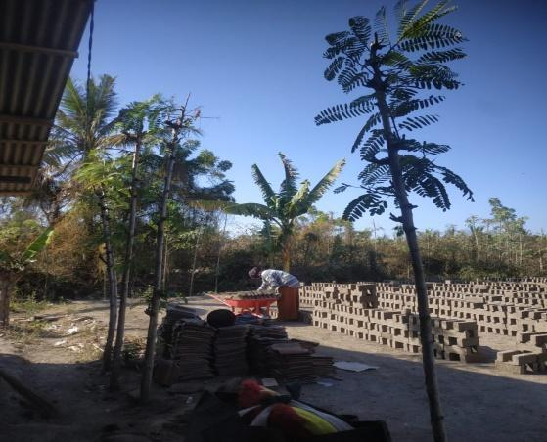

Gambar 2, Observasi pekerjaan orangtua

yang akan mengangkut batu bata

Pada saat melakukan observasi peneliti melihat subjek 9 sedang mengangkut batu bata yang akan dirapikan oleh buruh lainnya. Hasil observasi ini didukung oleh hasil wawancara dengan subjek 9, wawancara dilakukan pada hari Jum’at, 1 September 2023, pukul 09:04 WITA bertempat di Industri batu bata milik subjek 3 yaitu di Dusun Lembak Lauq. Berikut adalah hasil wawancara dengan subjek 9 mengenai pola pembagian kerja orangtua.

*Lekan kelas 6 SD ku begawean lek keren ine. Jerak ku bedue anak mentelah aku 3 taon, nengke malek terus aku begawean. Biesena jam 7 ku angkat terus bares jam 5 se ku tulak. Semamak ku begawean lek melesie, arak-arak ngirimangne ne kedu mangan kence belenje se, untuk susune pepe. Paleng se tetep 2 jute doang kirimangne ye. Kan je gelengne teme sekolah pepe, be pire lalok se geleng meukne. Jeri ite pepe begawean se ite. Mun si ngerumu bale je arak se papukne tono ngolo. Laguk be mongkak kence si leinne je tetep se ite mene-mene arak te jeuk be keren kence bares ulek bekeren ato te mongkak malek. Jege-jege doang se te meriap lek bale bejeuk tipak keren.*

Sejak kelas 6 SD saya sudah bekerja di industri ini. Setelah saya memiliki anak, saya berhenti 3 tahun dan saat ini sudah kembali bekerja lagi. Biasanya jam 07:00 WITA saya berangkat dan jam 17:00 WITA kembali pulang. Suami saya bekerja di Malaysia agar ada yang mengirimkan uang makan, jajan, dan susu untuk anak. Dia dikirimkan 2 juta dan anak juga akan masuk sekolah, pendapatan yang dihasilkan tidaklah seberapa. Jadi saya juga bekerja. Untuk yang mengurus rumah ada nenek yang diam di sana. Tapi untuk yang memasak dan lainnya tetap saya yang mengerjakan dan kalaupun kurang, malamnya saya akan memasak lagi. Saya masak pagi-pagi sekali karena harus membawa bekal untuk bekerja.

Berdasarkan hasil observasi dan wawancara dengan subjek 9 bahwa pola pembagian kerja yang digunakan oleh subjek 9 adalah ayah sebagai *bread winner* dengan cara memproduksi jasa di Malaysia dan istri sebagai *housewives* bekerja sebagai buruh sekaligus mengurus rumah tangga. Hasil observasi dan wawancara di atas di dukungan dengan hasil wawancara dari subjek, wawancara dilakukan pada hari sabtu, 2 September 2023, pukul 20:14 WITA bertempat di rumah subjek 2 yaitu di Dusun Lembak Lauq. Berikut adalah hasil wawancara dengan subjek 2 mengenai pola pembagian kerja orangtua.

*Be pire taon lekan te beruk tene, lekan taon 2004 no te begawean. Be jam 6 sparo setenge 7 se te begawean. Be peteng se te uras, dekamn ne ngebang mesi-mesi trahim wah ite uras mancan te jere gawek pepe benar ye. Te meriap ngumbe sino sine. Lek keren ino endah ite ngeres kence nyugulang bete. Mun ne derek ngerse jege se te lekak. Mun semamak te je begawean lek melesia, ngirimang kepeng sekolah doang.*

Semenjak di sini, dari tahun 2004 saya bekerja di industri batu bata. Kadang-kadang jam 06:00 WITA atau 06:30 WITA saya mulai bekerja. Saya bangun pagi sekali, sebelum adzan itu sudah bangun sembari bekerja mengerjakan pekerjaan rumah tangga sampai tiba-tiba mentari sudah keluar saja. Di industri batu bata saya merapikan bentuk bata dan mengeluarkan batu bata setelah dibakar. Kalau tidak ada yang merapikan bentuk batu bata maka saya akan pagi datang bekerja. Kalau suami saya bekerja di Malaysia dan mengirimkan uang sekolah untuk anak-anak saja.

Berdasarkan hasil wawancara dengan subjek 2 bahwa pola pembagian kerja yang digunakan oleh subjek 2 adalah ayah sebagai *bread winner* sebagai TKI di malaysia yang merupakan bentuk memproduksi jasa. Kemudian istri sebagai *housewives* selain mengurus rumah juga bekerja dengan memproduksi jasa sebagai buruh industri batu bata.

Hasil observasi dan wawancara di atas didukung dengan dua hasil wawancara lainnya. Wawancara dengan informan 5, wawancara dilakukan pada hari Sabtu, 2 September 2023 pukul 04:23 WITA bertempat di Industri batu bata milik informan 3 yaitu di Dusun Lembak Lauq Desa Korleko. Berikut adalah hasil wawancara dengan informan 5 mengenai pola pembagian kerja orangtua.

*Jam 6 ini wah lek tene ite bares sore-sore jam 5 te tulak. Mandik terus sugul-sugul nganggur se palengan. Mun si ngerumu bale be si nine doang se. Semamakne begaweean. Jege se dengan pede mongkak meriap. Subuh hino wah ursa se dengan ato wah pede inggas meriap, bisok pireng, nyepu ngeno ngene ke epe ino.*

Jam 06:00 WITA kami sudah disini nanti sore jam 17:00 WITA baru balik. Mandi dan keluar duduk-duduk setelahnya di rumah. Kalau yang mengurus rumah bagian yang perempuan. Suaminya bekerja mencari nafkah. Mereka memasak pagi-pagi sekali. Subuh sudah bangun atau sudah selesai bekerja, mencuci piring, menyapu, dan lainnya.

Berdasarkan hasil wawancara dengan informan 5 menyatakan bahwa pola pembagian kerja orangtua yang digunakan oleh buruh industri batu bata adalah ayah sebagai *bread winner* dengan cara memproduksi jasa dan istri sebagai *housewives* yang mengurus rumah tangga. Kemudian wawancara dengan informan 4, wawancara dilakukan pada hari Sabtu, 2 September 2023 pukul 09:30 WITA bertempat di Industri batu bata milik informan 4 yaitu di Dusun Lembak Lauq Desa Korleko. Berikut adalah hasil wawancara dengan informan 4 mengenai pola pembagian kerja orangtua.

*Rete-rete jam 6 wah lek tene se pede bares ne ulek jam 5 sore. Kan rete-rete semamakne ojok melesie jeri seninakne ngerumu bale kence begawean. Laguk arak se pepe tene begawean seninak semamak. Si nine nyetak si meme miak luhluh, mun geleng mongkak ngelak be kekelem se ne gawek ye. Bares jeukang dirikne tipak tene.*

Rata-rata jam 06:00 WITA sudah berada di sini nanti jam 17:00 WITA baru pulang. Karena rata-rata suaminya pergi ke Malaysia jadi istrinya yang bekerja sambil mengurus rumah. Tapi ada di sini juga yang bekerja suami dan istri yang perempuan membuat batu bata yang laki-laki membuat adonan. Kalau untuk memasak dan lainnya dikerjakan pada malam hari. Nanti juga ada bekal yang dibawa untuk ke sini.

Berdasarkan hasil wawancara dengan informan 4 menyatakan bahwa pola pembagian kerja orangtua yang digunakan oleh buruh industri batu bata adalah ayah sebagai *bread winner* bertugas mencari nafkah dengan memproduksi jasa ke Malaysia dan istri sebagai *housewives* bertugas mengurus rumah tangga namun juga bekerja untuk membantu pemasukan suami sebagai buruh di industri batu bata.

Pada hari jum’at tanggal 1 September 2023 pukul 08:45 WITA. Peneliti melakukan penelitian di Industri batu bata milik subjek 3 yang berada di Dusun Lembak Lauq Desa Korleko Selatan Kecamatan Labuhan Haji Kabupaten Lombok Timur.

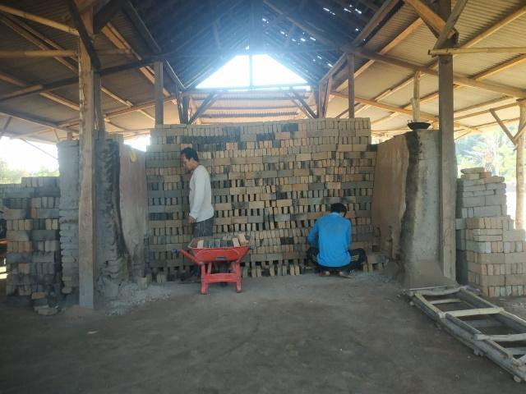

Gambar 3, Observasi pekerjaan orang tua

yang sedang merapikan batubata

Pada saat melakukan observasi peneliti melihat subjek 3 sedang merapikan batu bata yang akan dibakar. Hasil observasi ini didukung oleh hasil wawancara dengan subjek 3, wawancara dilakukan pada hari Jum’at, 1 September 2023, pukul 08:45 WITA bertempat di Industri batu bata memiliki subjek 3 yaitu di Dusun Lembak Lauq. Berikut adalah hasil wawancara dengan subjek 3 mengenai pola pembagian kerja orangtua.

*Dekman se ne setaon te bangun usehe hine. Jerine usehe hine ite nyewe taokne. Mun ite si epe keren je jege-jege se te dateng ato piran-piran melen te. Laguk mun ne arak begawean be jege-jege doang se te ketek, sekitar jam 6 an lah bares ulek jam 5. Mun seninak ku be ye betuleg ngeno-ngeno se lek tene, laguk tetepan ye lek tene, soalne papukne lek bale mongkak kan je ye mesi sehat ngerumu dirik ne. Be laguk tetep se seninakku pepe begawean lek bale, laguan girangan ye nuleng begawean lek keren.*

Belum setahun saya membangun usaha ini. Usaha ini adalah sewaan, tempatnya disewa. Karena saya yang punya usaha ini jadi selalu datang pagi atau bisa juga kapan-kapan saya mau. Tapi jika ada yang bekerja saya pasti datang pagi. Sekitar jam 06:00 WITA saya datang dan pulang jam 17:00 WITA. Kalau istri saya hanya membantu disini, sebatas itu-itu saja. Tapi dia lebih sering di sini, karena neneknya (mertua) kadang-kadang masak dan masih bisa mengurus diri sendiri. Namun istri saya selalu juga bekerja di rumah, tapi lebih sering di sini membantu saya.

Berdasarkan hasil observasi dan wawancara dengan subjek 3 bahwa pola pembagian kerja yang digunakan oleh subjek 3 adalah ayah sebagai *bread winner* dengan cara memproduksi barang. Kemudian istri sebagai *housewives* mengurus rumah tangga dengan mertuanya dan membantu suami bekerja. Hasil observasi dan wawancara di atas didukung juga dengan hasil wawancara dari subjek 1, wawancara dilakukan pada hari sabtu, 2 September 2023, pukul 20:31 WITA bertempat di rumah subjek 1 yaitu di Dusun Lembak Lauq. Berikut adalah hasil wawancara dengan subjek 1 mengenai pola pembagian kerja orangtua.

*Aku begawean lek keren mesak wah 15 th. Kadang mun ne derek berupak begawean mesak se aku. Mun seninak ku bedagang miak jeje lek bale terus ne suruk baturne jualne, laek je girang ye betuleng ngeres laguk wah jere, jeri ye ngerumu bale selalokne miak usehe jeje.*

Saya bekerja di Industri batu bata milik sendiri sudah 15 tahun. Kalau tidak ada buruh yang bekerja, saya akan bekerja sendiri di sana. Istri saya sekarang memiliki usaha membuat jajan kemudian didistribusikan melalui distributor yaitu temannya sendiri. Kalau dulu istri saya sering membantu merapikan batu bata tapi sekarang sudah tidak lagi, sehingga dia yang mengurus rumah sembari membangun usaha jajanan.

Berdasarkan hasil wawancara dengan subjek 1 bahwa pola pembagian kerja orangtua yang digunakan oleh subjek 1 adalah pola pembagian kerja ayah sebagai *bread winner* dengan memproduksi barang berupa batu bata dan ibu sebagai *housewives* bertugas mengurus rumah tangga. Namun juga istri bertugas memproduksi barang berupa jajan-jajanan.

Pada hari Sabtu tanggal 2 September 2023 pukul 10.15 WITA. Peneliti melakukan penelitian di Industri bata milik (sewa) informan 2 yang berada di Dusun Lembak Lauq Desa Korleko Selatan Kecamatan Labuhan Haji Kabupaten Lombok Timur.

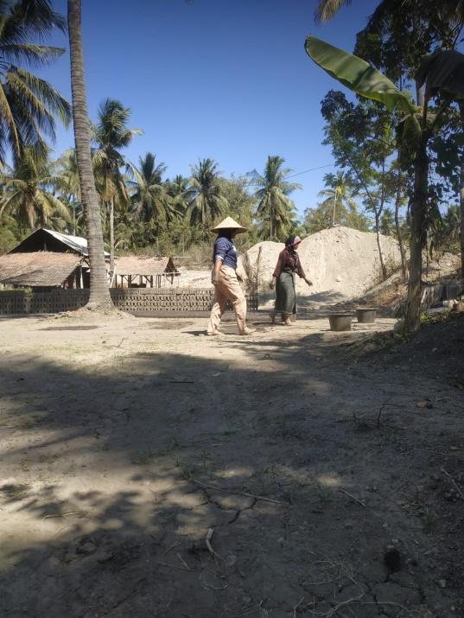

Gambar 4, Observasi pekerjaan orang tua

proses pembuatan batu bata

Pada saat melakukan observasi peneliti melihat subjek 4 dan ibu subjek 5 sedang bekerja membuat batu bata. Hasil observasi ini didukung oleh hasil wawancara dengan subjek 4, wawancara dilakukan pada hari Sabtu, 2 September 2023, pukul 10:16 WITA bertempat di Industri batu bata milik informan 2 yaitu di Dusun Lembak Lauq. Berikut adalah hasil wawancara dengan subjek 4 mengenai pola pembagian kerja orangtua.

*Wah 15 taon-an se te bgawean lek keren, aku buruh nyetak lek tene. Jam-jam 7 se ku mulei terus ulek bares jam 4. Semamak ku je ye metang-metang dirikne kedu beli rokok se dek ne metang kemi. Ye begawean ngendeng amal lek rureng ino jeri selapukne aku se ngerumune kence nanggungne, be ite mesak-mesak wah aran ne.*

Sudah 15 tahunan saya bekerja di industri batu bata. Saya buruh membuat batu-bata di sini. Saya mulai bekerja jam 07:00 WITA dan pulang pada jam 16:00 WITA. Suami saya bekerja untuk dirinya sendiri untuk membeli rokok, bukan mencarikan untuk saya dan anak-anak. Dia bekerja meminta amal di jalan, sehingga semuanya saya yang mengurus dan menanggungnya. Jadi bisa disebut saya sendiri yang menanggung semuanya.

Berdasarkan hasil wawancara dengan subjek 4 bahwa pola pembagian kerja yang digunakan oleh subjek 4 adalah ayah sebagai *bread winner* dengan memproduksi jasa, namun itu dilakukan untuk diri sendiri bukan untuk keluarga. Ibu sebagai *housewives* sekaligus sebagai *bread winner*. Mencari nafkah dengan memproduksi jasa untuk menyekolahkan anak dan memenuhi kebutuhan sandang, pangan, dan papan keluarga sekaligus mengurus rumah tangga.

Selanjutnya, hasil observasi dan wawancara ini didukung dengan hasil wawancara subjek 5, wawancara dilakukan pada hari Sabtu, 2 September 2023, pukul 10:16 WITA bertempat di Industri batu bata milik informan 2 yaitu di Dusun Lembak Lauq. Berikut adalah hasil wawancara dengan subjek 5 mengenai pola pembagian kerja orangtua.

*Aku, aku belek lek keran. Lekan SD wah se aku begawean tene. Jam 7 doang se ku ketek bares jam 5 ku tulak terus. Semamakku ye TKI lek melesie laguk wah gugat ku ye, soalne ye ilang dek ne wah ngabarin epe-epe kence ngirim epe-epe. Ke ye ilang wah aran ne. Semamak ku si nengke hine begawean se pepe lek melesie. Jeri mesak-mesak ku ngerumu bale.*

Saya, saya besar di industri batu bata ini. Sejak SD saya sudah bekerja di sini. Saya datang jam 07:00 WITA nanti jam 17:00 WITA baru saya akan pulang. Suami saya menjadi TKI di Malaysia tapi saya sudah mengajukan gugatan cerai karena tidak pernah memberikan kabar dan mengirimkan apa-apa. Jadi saya sebut dia sudah hilang. Suami saya yang sekarang juga bekerja di Malaysia, jadi saya sendiri yang mengurus rumah.

Berdasarkan hasil wawancara dengan subjek 5 bahwa pola pembagian kerja yang digunakan oleh subjek 5 adalah ayah sebagai *bread winner* dengan cara memproduksi jasa di Malaysia dan istri sebagai *housewife* mengurus rumah tangga sekaligus bekerja menambah pemasukan suami. Berdasarkan hasil observasi dan wawancara di atas didukung oleh hasil wawancara dengan informan 2, wawancara dilakukan pada hari Sabtu, 2 September 2023 pukul 10:16 WITA bertempat di Industri batu bata milik informan 2 yaitu di Dusun Lembak Lauq Desa Korleko. Berikut adalah hasil wawancara dengan informan 2 mengenai pola pembagian kerja orangtua.

*Jerak ne Allahummasa ino wah se arak tene si geleng begayong. Laguk be rete-rete jam 7 wah lek tene ye pede bares jam 4 ampokne pede ulek. Mun si ngerumu bale be kan arak 5 dengan tene si begawean tetep, rete-rete ojok melesie doang semamakne si nine. Be tetep si nine doang se ngerumu bale, mongkak ngeno ngene. Juang dirikne nasik tipak tene. Be epe gelengne gawek lek bale pepe*.

Setelah orang selesai sholat subuh di masjid sudah ada orang di sini yang menggayung air. Tapi rata-rata jam 07:00 WITA sudah berada di sini dan jam 16:00 WITA mereka kembali pulang. Kalau untuk yang mengurus rumah tangga karena disini ada 5 pekerja tetap dan rata-rata suaminya merantau ke Malaysia. Perempuan (istri) tetap yang mengurus rumah tangga, memasak, dan lainnya. Membawakan diri nasi ke sini. Karena tidak ada yang dikerjakan di rumah.

Berdasarkan hasil wawancara dengan informan 2 menyatakan bahwa pola pembagian kerja orangtua yang digunakan oleh buruh industri batu bata adalah ayah sebagai *bread winner* mencari nafkah dengan memproduksi jasa sebagai TKI di Malaysia dan istri sebagai *housewives* mengurus rumah tangga sekaligus bekerja di industri batu bata. Hasil wawancara di atas didukung dengan hasil wawancara informan 6, wawancara dilakukan pada hari Sabtu, 2 September 2023 pukul 20:31 WITA bertempat di rumah informan 6 yaitu di Dusun Lembak Lauq Desa Korleko. Berikut adalah hasil wawancara dengan informan 6 mengenai pola pembagian kerja orangtua.

*Mun si girang je jam 7 hino wah sampe tono doang se ye. Peteng-peteng dengan wah buek angkat. Kan dek selapukne ino jeuk montor. Mun si girang-girang ngerumu bale be mun dek seninakne be papukne se ato inene geleng betuleng-betuleng ngeno mun ne mesi seik balene. Laguk inopun rete-rete begawean doang pede. Palingan kekelem doang ne pede meuk geleng ngerumu bale si ngeni-ngeni ino. Mun si meme je tetep mete kepeng, mun dek ne jeri buruh be ngeranto se tipak Melesie.*

Kalau yang sering jam 07:00 WITA itu sudah sampai di sana. Pagi-pagi sudah berangkat karena tidak semuanya membawa motor. Kalau untuk yang mengurus rumah, kalau tidak istri yang nenek atau ibu mertua yang membantu ala kadarnya kalau masih ada yang di rumah mereka. Tapi itupun rata-rata bekerja semua. Jadi hanya waktu malam saja mereka bisa mengurus kegiatan rumah tangga itu sendiri. Kalau yang laki-laki tetap mencari nafkah, kalau tidak sebagai buruh mereka merantau ke Malaysia.

Berdasarkan hasil wawancara dengan informan 6 menyatakan bahwa pola pembagian kerja orangtua yang digunakan oleh buruh industri batu bata adalah ayah sebagai *bread winner* dengan cara memproduksi jasa sebagai buruh atau merantau ke Malaysia. Sedangkan istri sebagai *housewives* mengurus rumah tangga atau memilih untuk bekerja dan rumahnya di titipkan kepada ibu mertua atau nenek mertua.

Pada hari Sabtu tanggal 2 September 2023 pukul 11:03 WITA. Peneliti melakukan penelitian di industri batu bata milik informan 1 yang berada di Dusun Lembak Lauq Desa Korleko Selatan Kecamatan Labuhan Haji Kabupaten Lombok Timur.

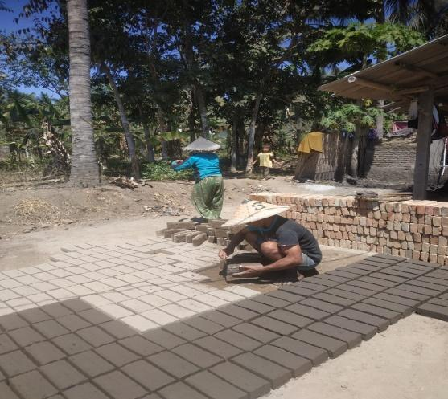

Gambar 5, Observasi pekerjaan orang tua

yang sedang membuat batu bata

Pada saat melakukan observasi peneliti melihat subjek 6 sedang membuat adonan batu bata dan saat proses wawancara subjek 6 sembari membuat batu bata. Hasil observasi ini didukung dengan hasil wawancara subjek 6, wawancara dilakukan pada hari Sabtu, 2 September 2023, pukul 11:04 WITA bertempat di Industri batu bata milik informan 1 yaitu di Dusun Lembak Lauq. Berikut adalah hasil wawancara dengan subjek 6 mengenai pola pembagian kerja orangtua.

*Macem-macem pegawean te, kadang-kadang nunuk bete ngenok borongan. Lamun lek keren ine be wah laek se tiang begawean arak se 10-an taon, kanje ite belek-belek lek melesie, tumben-tumben te isah lek bale. Dek ne tentu se jam teketek, ya sesuka hatilah. Jege te ketek luek meuk te, mun te harian kan nurut jam be lekan-lekan jam 8 sampe asar ato jam 5. Seninak te pepe begawean lek tene, kadang nyetak kadang ngeres. Ye ketek-ketek membentu lah, kadang-kadang bejulu se ye ulek geleng mongkak meriap*.

Pekerjaan saya di sini macam-macam, kadang-kadang membakar batu bata atau menjual. Kalau di Industri batu bata ini sudah lama saya bekerja, kira-kira 10 tahun-an. Karena saya besar di Malaysia dan baru sekarang-sekarang saya betah di rumah. Untuk kedatangan kerja sebenarnya tidak menentu, ya sesuka hati. Kalau datangnya pagi yang di dapat banyak, karena kalau buruh harian kan mengikuti jam dari jam 08:00 WITA sampai jam 17:00 WITA. Istri saya juga bekerja di sini, kadang membuat batu bata atau merapikannya. Dia kesini untuk membantu, kadang lebih dahulu pulang untuk masak dan lain sebagainya.

Berdasarkan hasil wawancara dengan subjek 6 bahwa pola pembagian kerja yang digunakan oleh subjek 6 adalah ayah sebagai *bread winner* dengan cara memproduksi jasa dan istri sebagai *housewives* mengurus rumah tangga sekaligus membantu suami bekerja di industri batu bata.

Pada hari Sabtu tanggal 2 September 2023 pukul 11:05 WITA. Peneliti melakukan penelitian di industri batu bata milik informan 1 yang berada di Dusun Lembak Lauq Desa Korleko Selatan Kecamatan Labuhan Haji Kabupaten Lombok Timur.

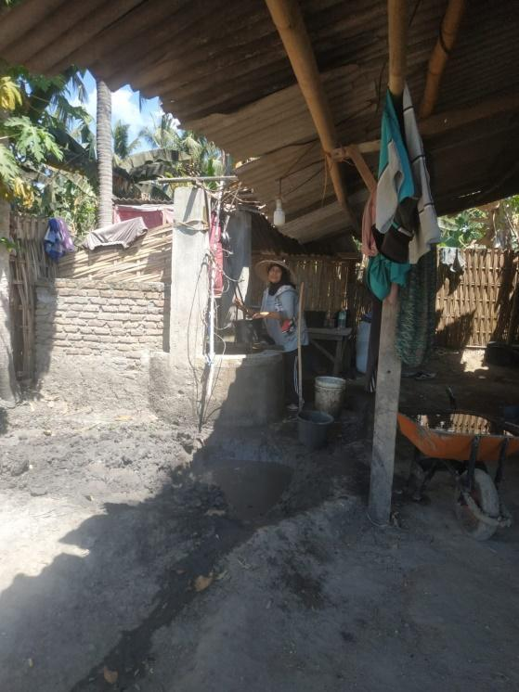

Gambar 6, Observasi pekerjaan orang tua

yang sedang menimba air sumur

Saat peneliti melakukan observasi peneliti melihat istri dari subjek 6 sedang berbelanja. Saat proses wawancara dengan subjek 6 ia kemudian melanjutkan pekerjaannya menimba air untuk adonan yang akan dicetak menjadi batu bata. Hasil observasi ini didukung dengan hasil wawancara informan 1, wawancara dilakukan pada hari Sabtu, 2 September 2023 pukul 11:04 WITA bertempat di Industri batu bata milik informan 1 yaitu di Dusun Lembak Lauq Desa Korleko. Berikut adalah hasil wawancara dengan informan 1 mengenai pola pembagian kerja orangtua.

*Pede-pede doang se rete-rete mun waktun dengan begawean. Dateng jam 6 ke 7 bares istirahat dohor terus malek sampe asar ke jam 5, 6. Arak pepe si sampe nindok kan mun ne jagak bete. Mun si ngerumu bale be rete-rete se nine doang, kanje semamakne buek ojok melesie doang, ato bares tene taokne beli jangan terus ne piak lek bale pas ne ulek. Kekelem doang se pede waktune geleng pede meriap ato bersiang balene.*

Untuk waktu kerja rata-rata sama saja. Datang jam 06:00 atau 07:00 WITA nanti istirahat dzuhur dan dilanjutkan lagi sampai jam 17:00 atau 18:00 WITA. Ada juga yang sampai bermalam kalau menjaga batu bata. Untuk yang mengurus rumah tangga rata-rata memang yang perempuan karena suaminya pergi ke Malaysia. Di sini kadang-kadang bisa membeli lauk pauk dan diolah di rumah. Hanya pada malam hari mereka bisa memasak, membersihkan, atau bekerja melakukan pekerjaan rumah tangga.

Berdasarkan hasil wawancara dengan informan 1 menyatakan bahwa pola pembagian kerja orangtua yang digunakan oleh buruh industri batu bata adalah ayah sebagai *bread winner* mencari nafkah dengan memproduksi jasa sebagai TKI di Malaysia dan istri sebagai *housewives* yang mengurus semua urusan rumah tangga. Hasil observasi dan wawancara di atas didukung dengan hasil wawancara dari subjek 7, wawancara dilakukan pada hari Sabtu, 2 September 2023, pukul 08:54 WITA bertempat di Industri batu bata milik Ibu Yopi yaitu di Dusun Lembak Lauq. Berikut adalah hasil wawancara dengan subjek 7 mengenai pola pembagian kerja orangtua.

*Wah lekan ne mesi anak ku se kedue ino se mulei begawean, sang ne arak se sampe 15 taon. Mun aku je kan buruh ngeres semamaku ku buruh miak luh-luh. Te ketek begawean jam 6 ulek bares jam 4. Si ngerumu bale balokne se ngolo-ngolo tono. Skeli-skeli te mongkak jam 3 kekelem beu ya sampe bareh malem. Kekelem doang te gawek ye selapukne, meriri, meriap, lapukne.*

Dari anak saya yang kedua itu ada saya mulai bekerja di sini, mungkin sudah 15 tahun. Kalau saya kan buruh merapikan bentuk batu bata kalau suami saya buruh untuk membuat adonannya. Kami ke sini sekitar jam 06:00 WITA nanti pulang jam 16:00 WITA. Untuk yang mengurus rumah ada cicitnya yang di sana. Saya memasak sekaligus untuk pagi sampai malamnya di jam 03:00 WITA. Saya mengerjakan semua itu pada malam hari seperti merapikan, memasak, dan semuanya dikerjakan pada malam hari.

Berdasarkan hasil wawancara dengan subjek 7 bahwa pola pembagian kerja yang digunakan oleh subjek 7 adalah ayah sebagai *bread winner* dengan cara memproduksi jasa sebagai buruh dan istri sebagai *housewives* dengan cara mengurus rumah tangga sekaligus membantu suami bekerja sebagai buruh industri di tempat yang sama.

**2.**  **Pembahasan**

Hasil penelitian ini menemukan 3 bentuk pola pembagian kerja orangtua yaitu: 1) ayah sebagai *breadwinner*, 2) ibu sebagai *breadwinner* dan *housewife*, dan 3) ibu sebagai *housewife*.

1. Ayah sebagai *Breadwinner*

Hasil penelitian ini menemukan bahwa ayah sebagai *breadwinner* yang terjadi pada keluarga yang bekerja di industri batu-bata Desa Korleko Lombok Timur ditandai dengan 1) suami bekerja mencari nafkah dengan memproduksi barang yaitu batu bata, 2) suami bekerja mencari nafkah dengan memproduksi jasa sebagai TKI di Malaysia, 3) suami bekerja memproduksi jasa dengan meminta amal, dan 4) suami bekerja memproduksi jasa sebagai buruh batu bata. Hasil kajian ini sesuai dengan hasil penelitian (Wibowo, 2020) bahwa untuk memenuhi kebutuhan keluarga, seorang ayah dapat melakukan kegiatan ekonomi (bekerja) seperti melakukan kegiatan produksi, distribusi, dan transaksi. Kegiatan ekonomi seperti memproduksi dapat dilakukan dengan memproduksi barang atau jasa. Selanjutnya hasil penelitian ini didukung oleh penelitian (Krisnawati & Rohita, 2020) menyatakan bahwa ayah adalah kepala keluarga yang bertugas untuk mencari nafkah bagi keluarga. Mencari nafkah dilakukan untuk memenuhi kebutuhan keluarga. Laki-laki sebagai kepala keluarga dan berkewajiban mencari nafkah pada ranah publik dengan cara memproduksi (Jatiningsih dkk, 2021) baik berupa barang ataupun jasa. Selanjutnya (Betee & Alokasih, 2023) mengemukakan bahwa ayah sebagai kepala keluarga yang memenuhi kebutuhan fisik keluarga dengan cara mencari nafkah.

1. Ibu sebagai *breadwinner* dan *housewife*

Hasil penelitian ini menemukan bahwa ibu sebagai *breadwinner* dan *housewife* yang terjadi pada keluarga yang bekerja di industri batu-bata Desa Korleko Lombok Timur ditandai dengan 1) istri bekerja membangun usaha sekaligus mengurus rumah tangga, 2) istri bekerja dengan memproduksi jasa sebagai buruh sekaligus mengurus urusan rumah tangga, 3) istri bekerja dengan memproduksi barang dengan mengurus industri batu bata sekaligus mengurus rumah tangga. Hasil kajian ini sesuai dengan hasil penelitian (Wibowo, 2020) bahwa untuk memenuhi kebutuhan keluarga dapat dilakukan dengan kegiatan ekonomi (bekerja) seperti melakukan kegiatan produksi, distribusi, dan transaksi. Kegiatan ekonomi yang dapat dilakukan salah satunya dengan memproduksi, baik dengan cara memproduksi barang ataupun jasa. Selanjutnya hasil penelitian (Primayuni, 2019) mengemukakan bahwa seorang perempuan tangguh yang berperan ganda menjadi ibu sekaligus ayah, disamping mengurus segala hal yang berkenaan dengan urusan rumah tangga seperti membereskan rumah ia juga harus mencari nafkah bagi keluarga. Hal ini dilakukan guna mencukupi kebutuhan keluarga yang belum terpenuhi jika hanya suami saja yang bekerja. Adapun pekerjaan rumah tangga yang dilakukan adalah seperti memasak, menyapu, dan mengurus anak. Hasil penelitian ini sesuai dengan hasil penelitian (Clara, 2020) bahwa peran ibu sebagai housewife memasak, mencuci, menyapu, mengasuh dan mendidik anak-anaknya sebagai satu kelompok dan peranan sosial, memenuhi kebutuhan efektif dan sosial anak-anaknya, dan menjadi anggota masyarakat yang aktif dan harmonis.

1. Ibu sebagai *housewife*

Hasil penelitian ini menemukan bahwa ibu sebagai *housewife* yang terjadi pada keluarga yang bekerja di industri batu-bata Desa Korleko Lombok Timur ditandai dengan ibu mengerjakan pekerjaan rumah tangga seperti memasak, mencuci, menyapu (membersihkan dan merapikan). Hasil penelitian ini sesuai dengan hasil penelitian (Clara, 2020) bahwa peran ibu sebagai *housewife* memasak, mencuci, menyapu, mengasuh dan mendidik anak-anaknya sebagai satu kelompok dan peranan sosial, memenuhi kebutuhan efektif dan sosial anak-anaknya, dan menjadi anggota masyarakat yang aktif dan harmonis.

# KESIMPULAN DAN SARAN

Pola pembagian kerja orang tua pada keluarga yang bekerja di buruh industri batu bata menemukan 3 bentuk pola pembagian kerja orangtua yaitu: 1) ayah sebagai *breadwinner*, 2) ibu sebagai *breadwinner* dan *housewife*, dan 3) ibu sebagai *housewife*. Dengan adanya penelitian ini pemerintah diharapkan melakukan upaya revitalisasi dalam beberapa aspek untuk memperkuat kembali peran dan fungsi keluarga sebagai pusat pendidikan yang akan membangun karakter anak dalam rangka membangun karakter anak bangsa. Masyarakat diharapkan dapat melakukan pembagian kerja dengan baik yaitu adanya keseimbangan dalam memenuhi tanggungjawab sebagai orang tua, memenuhi kebutuhan lahir dan batin anak. Diharapkan bagi penelitian selanjutnya dapat mengkaji aspek lain dalam pola pembagian kerja orangtua pada keluarga yang bekerja di industri batu bata.

**REFERENSI**

Aravik, H. (2018). Konsep Buruh Dalam Perspektif Islam. Islamic Banking, 4(1), 2.

Batee, T. R., & Alokasih, G. (2023). Peran Ayah dalam Keluarga dan Implikasinya Bagi Pertumbuhan Spiritualitas Keluarga. *HINENI: Jurnal Ilmiah Mahasiswa*, *3*(1), 14. doi.org/1036588/hineni.v3i1.273.

Bungin, B. (2007). Penelitian Kualitatif Edisi Kedua: Komunikasi, Ekonomi, Kebijakan Publik, dan Ilmu Sosial Lainnya. Jakarta: Prenada Media Group.

Clara, E. d. (2020). Sosiologi Keluarga . Jakarta: UNJ Press.

Hasanah, H. (2016). Teknik-teknik Observasi (Sebuah Alternatif Metode Pengumpulan Data Kualitatif Ilmu-ilmu Sosial). *Jurnal at-Taqaddu, . 8*(1), 26.

Jatiningsih, O., Habibah, S. M., Wijaya, R., & Sari, M. M. K. (2021). Peran Orang Tua Dalam Pemenuhan Hak Pendidikan Anak Pada Masa Belajar Dari Rumah. *Jurnal Ilmu Sosial dan Humaniora, 10*(1), 149-150. Doi.org/1023887/jish-undiksha.v10i1.29943.

Krisnawati, S., & Rohita, R. (2020). Peran Ayah Dalam Menanamkan Nilai Ibadah Pada Anak Usia 4-5 Tahun. *Jurnal AUDHI, 3*(2), 96.

Latifah, Wulida E., Tin, H., Diah, K., & Resti, P. (2020). Faktor-faktor yang Mempengaruhi Pelaksanaan Fungsi Keluarga di Indonesia. *Jurnal Ilmu Keluarga dan Konsumen, 13*(3), 214. dio:10.24156/jikk.2020.13.3.213.

Nuraida. (2018). Disfungsi Keluarga (Studi Kasus Kenakalan Remaja di Capi Desa Golo Bilas Kabupaten Manggarai Barat). Skripsi Digital Universitas Muhammadiyah Makassar, (Nomor Catatan 4759). diambil dari https://digilibadmin.unismuh.ac.id/upload/4759-full_Text.pdf.

Primayini, S. (2019). Kondisi Kehidupan Wanita Single Parent. *SCHOULID: Indonesia Journal of School Counseling, 3*(4), 18. Doi.org/10.23916/08425011.

Rakhmawati, I. (2015). Peran Keluarga dalam Pengasuhan Anak . *Konseling Religi: Jurnal Bimbingan Konseling Islam , 6*(1), 16.

Ritzer, G. (2012). *Edisi Kedelapan Teori Sosiologi Dari Sosiologi Klasik Sampai Perkembangan Terakhir Postmodern* . Yogyakarta: Pustaka Pelajar.

Sugiyono. (2012). *Memahami Penelitian Kualitatif.* Bandung: Alfabeta.

Sugiyono. (2014). *Memahami Penelitian Kualitatif*. Bandung: Alfabeta.

Thalib, M. A. (2020) . Pelatihan Analisis Data Model Miles and Huberman untuk Riset Akuntansi Budaya. *Madani: Jurnal Pengabdian Ilmiah, 5*(1), 28. https://journal.iaingorontalo.ac.id/index.php/md/.

Wibowo, S., & Lisbet, S. (2020). Analisis Sosiologi Ekonomi Dalam Pengelolaan dan Penyaluran Dana Sosial Studi Komparatif Antara Dana Zakat Infak Sadaqah (ZIS) dan Dana Kolekte. *RJABM (Research Journal of Accounting and Bussiness Management), 4*(1), 30.